EL ( Expression Language )
1 정의
JSP 2.0 스펙에 포함되어 JSP에서 자바 scripting 대신에 데이터를 출력하기 위한 기능이 확장된 표현언어이다.
2 특징
- 변수와 연산자를 포함할 수 있다.
- JSP의 scope에 저장된 속성 및 자바 빈 속성도 EL의 변수로 사용 가능하다.
- EL 자체의 내장객체가 제공된다.
- 표현식에는 숫자, 문자열 , boolean 값과 null 도 포함할 수 있다.
3 방법
- ${ 표현식 }
4 주의사항
- 기본적으로 EL 사용을 무시하도록 설정이 되어있다.
- 반드시 page Directive 에서 isELIgnored=“false” 로 설정한다.
- EL 내장객체
- pageScope : 모든 page영역 객체들에 대한 컬렉션
- requestScope : 모든 request 영역 객체들에 대한 컬렉션
- sessionScope : 모든 session영역 객체들에 대한 컬렉션
- applicationScope : 모든 application영역 객체들에 대한 컬렉션

- param : 모든 request 파라미터들을 문자열로 가진 컬렉션
- paramValues : 모든 request 파라미터들을 파라미터당 문자열 배열로 가진 컬렉션

- header : HTTP 요청 헤더를 문자열로 가진 컬렉션
- headerValues : HTTP 요청 헤더들을 헤더당 문자열 배열로 가진 컬렉션

- initParam : 모든 어플리케이션의 초기화 파라미터의 이름 컬렉션
- pageContext : 현재 페이지를 위한 javax.servlet.jsp.PageContext

커스텀 태그
1 정의
EL 이나 JSP의 표준 액션으로 구현하기 어려운 부분을 해결 하기위해 필요에 의해서 만든 태그를 의미한다.
2 종류
JSTL ( JSP Standard Tag Library )
  - 일반적으로 모든 개발자가 가장 필요로 하는 구현내용을 표준 태그로
제공한다.
  - JSTL 을 사용하기 위해서는 다음과 같은 설정이 필요하다.
    - http://jakarta.apache.org/site/downloads/downloads_taglibs-standard.cgi 다운로드
    - JSTL 라이브러리를 다운받아 클래스패스에 설정한다.
    - JSP 에서 taglib 태그로 사용할 라이브러리를 지정해야 한다.

개발자가 작성한 커스텀 태그
  - 특정 개발자가 필요에 의해서 작성한 커스텀 태그를 의미한다.
JSTL ( JSP Standard Tag Library )
1 정의
가장 일반적으로 많이 사용되는 커스텀 태그를 표준화시켜 라이브러리 형태로 제공하는 것을 의미한다.
2 처리 영역 ( 4개의 커스텀 태그 와 문자열을 다루는 함수들)
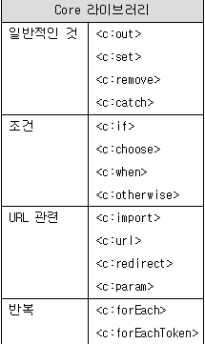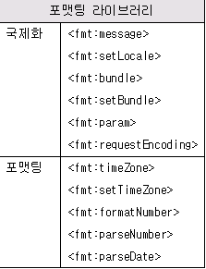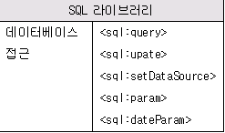
함수들 지원

3 JSP 에서 taglib 태그 설정
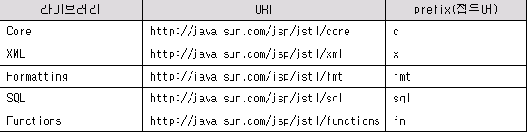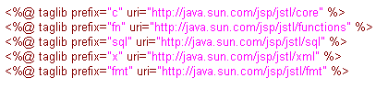
4 Core 라이브러리
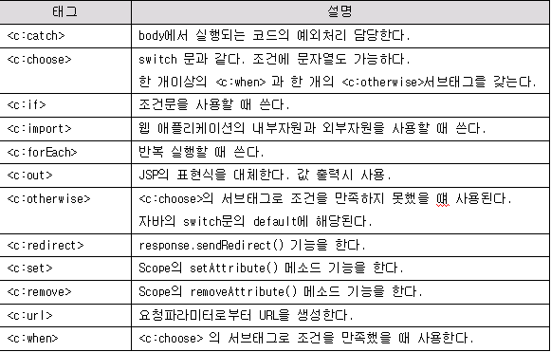

5 <c:out>
- 화면에 해당 변수값을 출력한다.
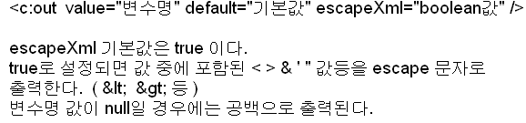
6 <c:set>
JSP의 setAttribute() 메소드와 같은 역할을 하며 scope에 속성을 설정한다.
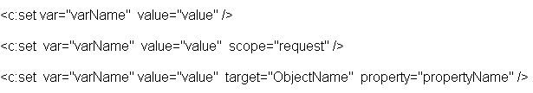
기본 예

7 <c:remove>
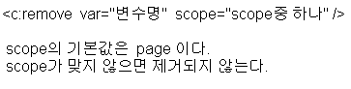
문법

8 <c:if>
조건문을 사용할 때 사용한다.
자바의 else 구현은 <c:choose> 로 사용한다.

문법
9 <c:choose>
- 자바의 switch 문과 같다.
- 조건식에 문자열 사용 가능하다.
문법
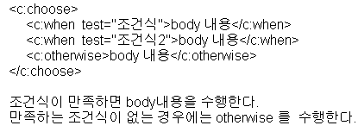

10 <c:forEach>
- 반복 실행할 때 사용한다.
- 문법
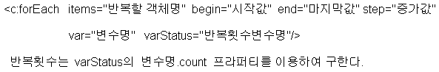
11 SQL 라이브러리
